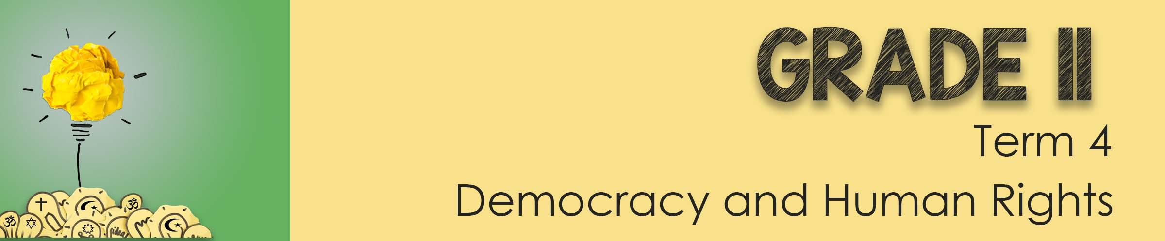
GRAAD 11
Kwartaal 4
Demokrasie en Menseregte
Les 2 - Werkkaart

Aktiwiteit 1: Verduidelik elkeen van die volgende terme in jou eie woorde.
DILEMMA

REG TOT LEWE

GENADEDOOD

Aktiwiteit 2:
" Vandag gaan jy 'n kans kry om op hierdie moeilike situasies te reageer. Julle sal in groepe wees met een persoon in die groep wat hul morele dilemma deel. Stel jou voor dat jy 'n groep van die wysste adviseurs in die wêreld is en hierdie persoon het jou gesoek om hul dilemma op te los. Jou groep bestaan uit mense uit verskillende godsdienstige agtergronde en sedelike waardes. Jy moet hierdie waardes en oortuigings oorweeg wanneer jy 'n oplossing voorstel. Elke groep sal VIER keer in hierdie les rondbeweeg en inligting oor die verskillende situasies versamel.”
Teken jou bevindings hieronder aan:
Scenario 1:
- Beskryf die morele dilemma van die betrokkene.

- Identifiseer of daar enige wette is wat deur die besluitneming beïnvloed word?

- Hoe beïnvloed godsdiens hierdie dilemma?

- Stem oor hoeveel in die groep VIR of TEEN hierdie besluit is ............ motiveer of jy saamstem of nie saamstem nie.

Scenario 2:
- Beskryf die morele dilemma van die betrokkene.

- Identifiseer of daar enige wette is wat deur die besluitneming beïnvloed word?

- Hoe beïnvloed godsdiens hierdie dilemma?

- Stem oor hoeveel in die groep VIR of TEEN hierdie besluit is ............ motiveer of jy saamstem of nie saamstem nie.

Scenario 3:
- Beskryf die morele dilemma van die betrokkene.

- Identifiseer of daar enige wette is wat deur die besluitneming beïnvloed word?

- Hoe beïnvloed godsdiens hierdie dilemma?

- Stem oor hoeveel in die groep VIR of TEEN hierdie besluit is ............ motiveer of jy saamstem of nie saamstem nie.

Scenario 4:
- Beskryf die morele dilemma van die betrokkene.

- Identifiseer of daar enige wette is wat deur die besluitneming beïnvloed word?

- Hoe beïnvloed godsdiens hierdie dilemma?

- Stem oor hoeveel in die groep VIR of TEEN hierdie besluit is ............ motiveer of jy saamstem of nie saamstem nie.

Aktiwiteit 3: Refleksie-aktiwiteit
Om met moeilike werklike situasies gekonfronteer te word, kan jou 'n bietjie oorweldig laat voel. Neem die laaste paar minute en besin oor die volgende twee vrae:
- Wat het jy oor jouself en jou oortuigings oor "die reg tot lewe" geleer?

- Watter raad sal jy aan 'n vriend gee oor die besluitnemingsproses wanneer hul 'n dilemma teëkom?

